 | GOVERNO DE SANTA CATARINA  Secretaria de Estado da Saúde  Comissão Intergestores Bipartite
DELIBERAÇÃO 146/CIB/2019
A Comissão Intergestores Bipartite, no uso de suas atribuições, em sua 231ª reunião ordinária de 18 de julho de 2019,

APROVA
- A metodologia de levantamento de produção nos sistemas oficiais do Ministério da Saúde para fins de encontro de contas ou estudo para promover novos tetos assistenciais, conforme 3º opção.
- Será considerado o mês de processamento após a disponibilização do banco de dados de dois meses subsequentes (ex. mês a ser avaliado – janeiro / quando for disponibilizada oficialmente a produção de março).
- Quando tratar-se de avaliação de um determinado período, a metodologia será aplicada no último mês a ser avaliado.
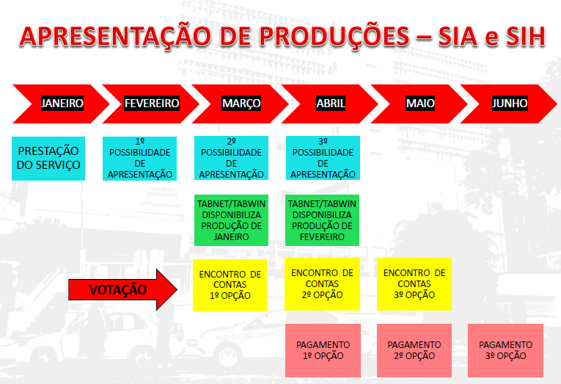
Florianópolis, 18 de julho de 2019.

HELTON DE SOUZA ZEFERINO | ALEXANDRE FAGUNDES
Secretário de Estado da Saúde Coordenador CIB/SES | Presidente do COSEMS  Coordenador CIB/COSEMS

